Говьсүмбэр аймагт зохион явагдсан Орос хэлний бүсийн олимпиад, соёлын арга хэмжээний тайлан

2022 он 10 сар 18
Орос хэлний бүсийн олимпиад, соёлын арга хэмжээнд Говьсүмбэр, Төв, Дундговь, Дорноговь, Өмнөговь гэсэн нийт 5 аймгийн 80 гаруй сурагчид, 20 гаруй багш нар хамруулсан томоохон үйл ажиллагаа 2 хоногийн турш зохиогдож өндөрлөлөө. Тус олимпиадын үеэр 9 төрлийн томоохон арга хэмжээнүүд зохион явагдсан. Эхний өдөр буюу 10 сарын 14-нд Оросын Шинжлэх ухааны төвийн дарга, Оросын ЭСЯ I нарийн бичгийн дарга, Россотрудничество агентлагын Монгол дахь даргын үүрэг гүйцэтгэгч, Улаанбаатар дахь Русский Дом-ын захирлын үүрэг гүйцэтгэгч Кильпякова Валерия Валерьевна бусад төлөөлөгчид, аймгийн удирдлагуудтай уулзалт хийсэн.
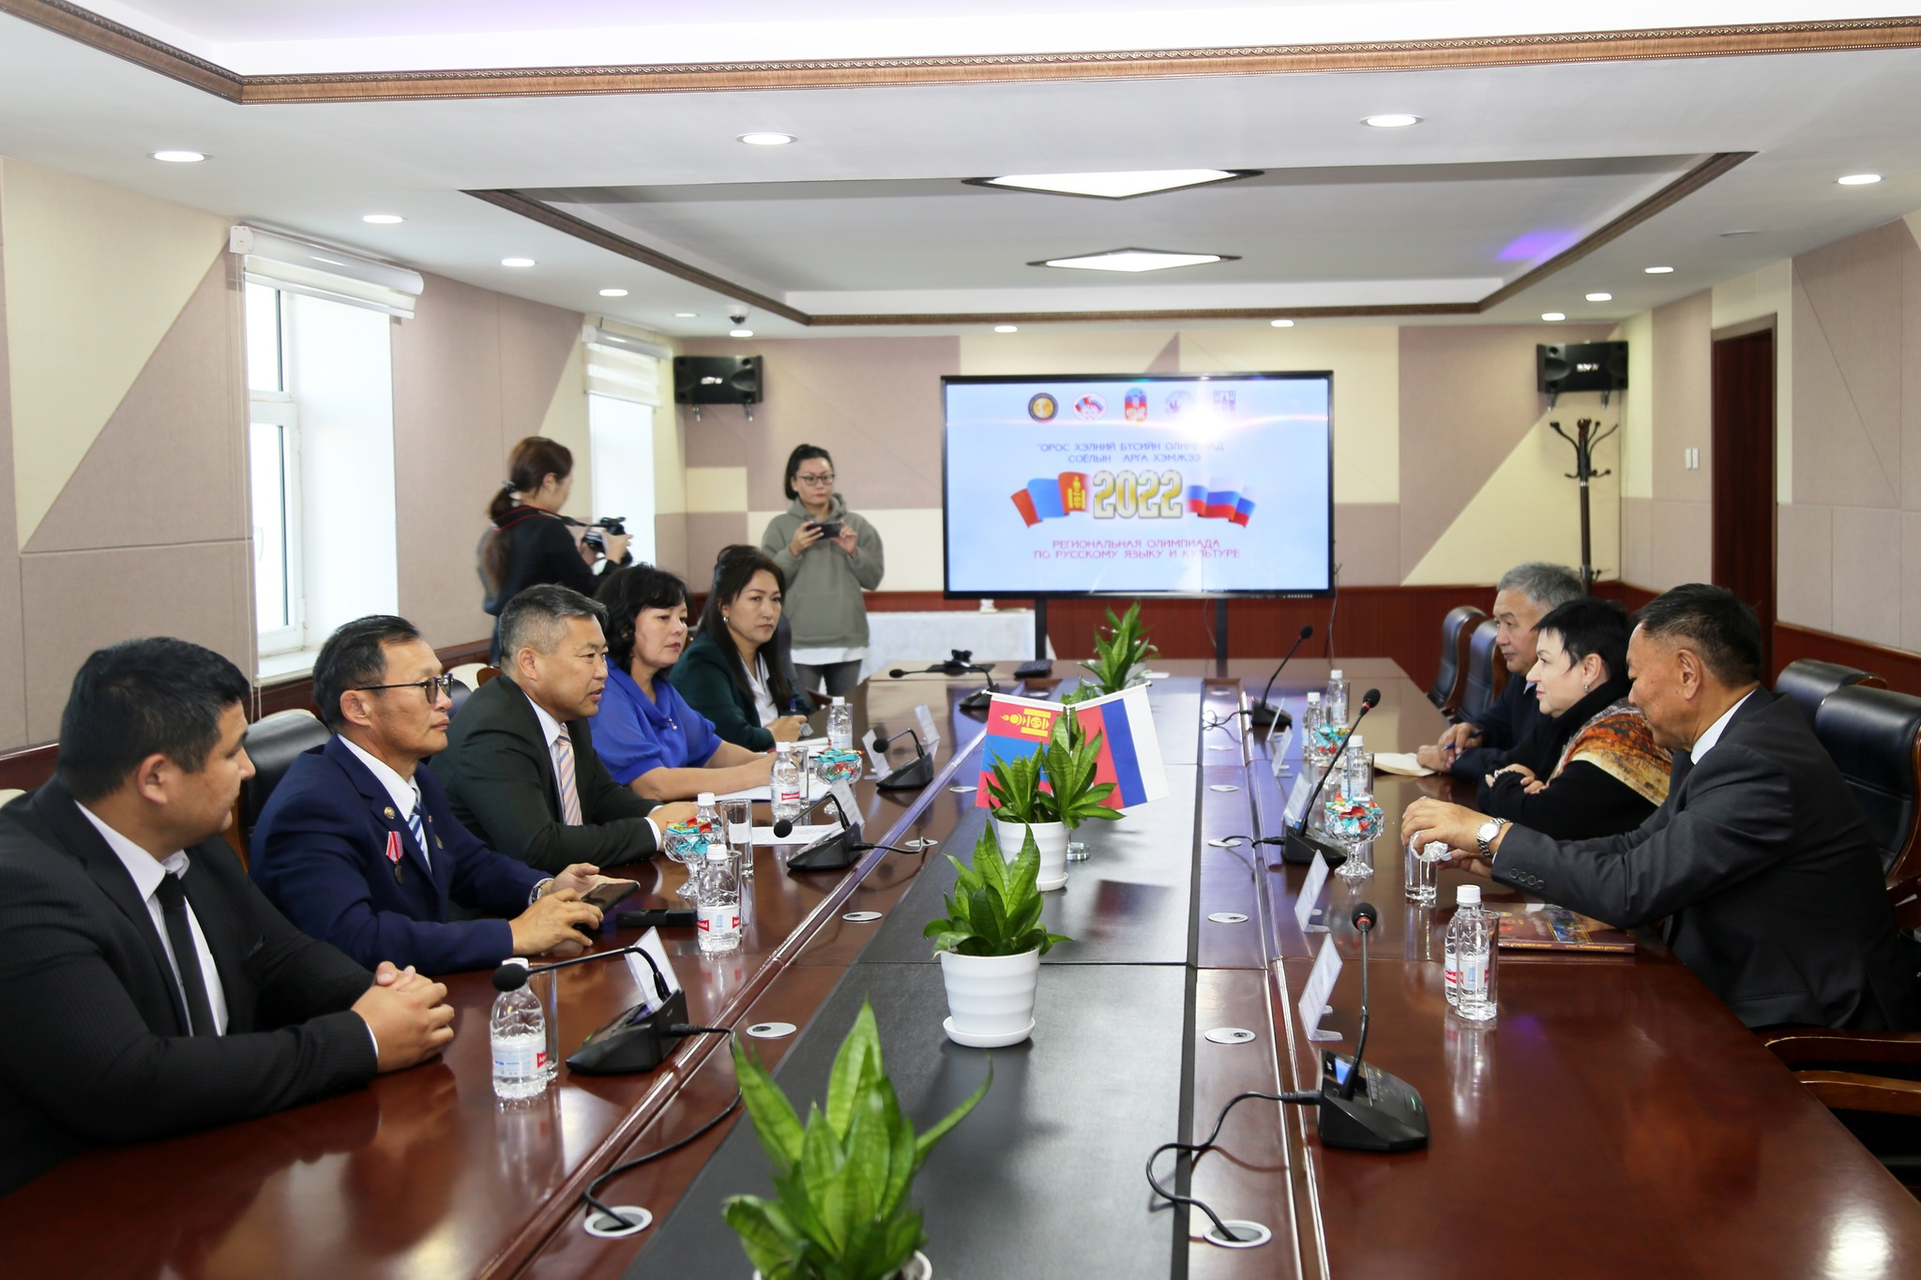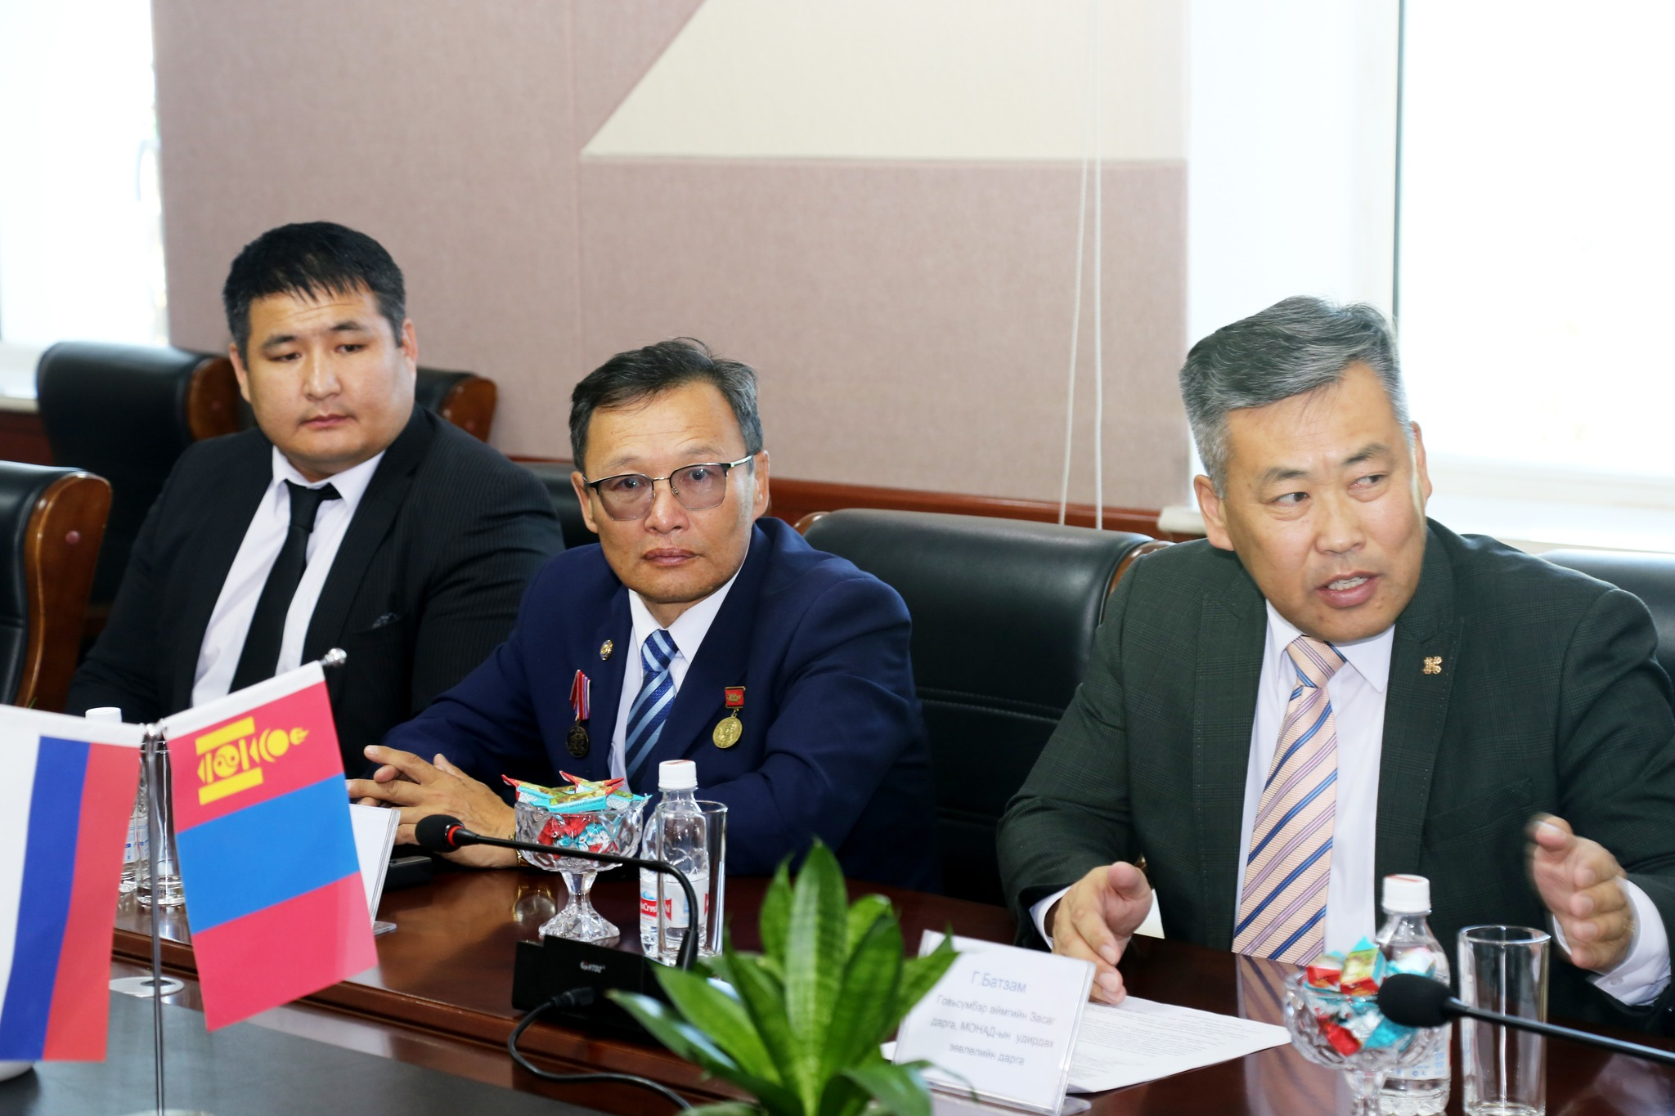
Хоёр талын төлөөлөгчид 1,5-р сургуулийн Орос хэлний төвөөр айлчиллаа.
Орос хэлний сургалт хэрхэн явагдаж байгаа талаар, хичээлийн хэрэглэгдэхүүн баяжилтын үзэж сонирхоод орос хэлний 1 сая гаруй төгрөгийн үнэтэй мэргэжил, арга зүйн ном хандивлалаа.
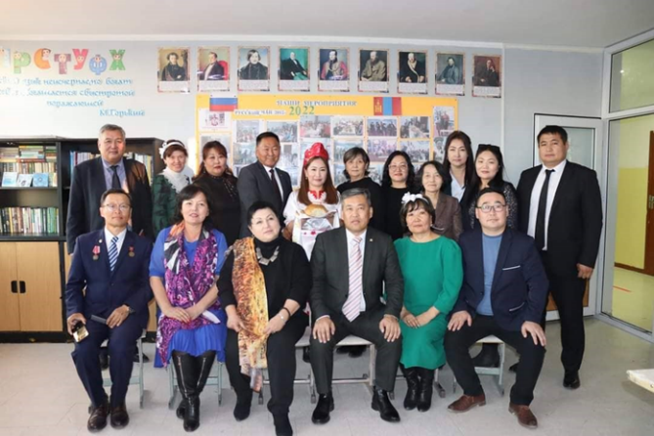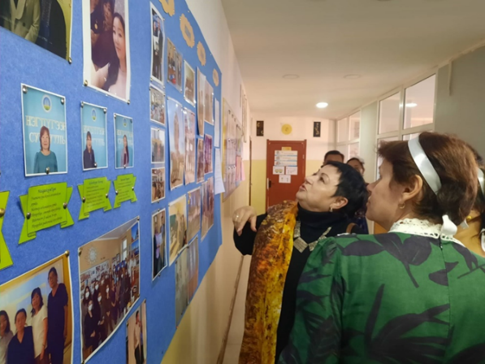
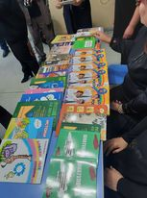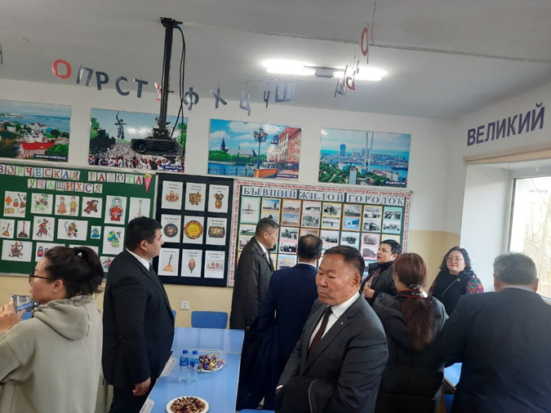
Мөн энэ өдөр Оросын Томскийн Политехникийн их сургуулийн багш нар ирж 12-р ангийн 100 гаруй сурагчидтай уулзалт хийж монголын нутгаар дамжин өнгөрч байгаа хийн хоолойн чиглэлээр мэргэжилтэн, инженерүүд бэлтгэх талаар сургалт, мэдээлэл хйисэн.
10 сарын 15-ны өдрийн өглөө Боржигин чуулгад нээлтийн ажиллагаа боллоо. Нийт 5 аймгийн 100 гаруй багш, сурагчид, РЦНК төвийн төлөөлөгчид, аймгийн удирдлагууд оролцлоо.
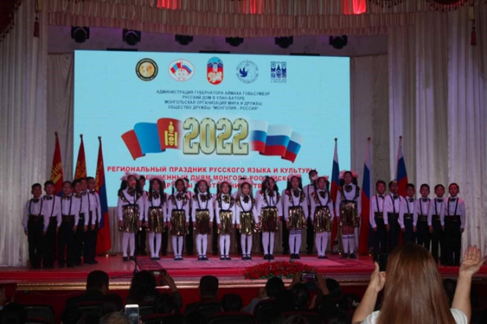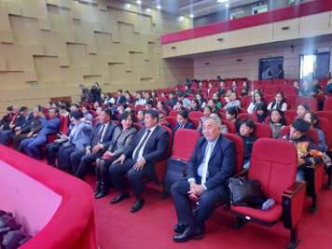
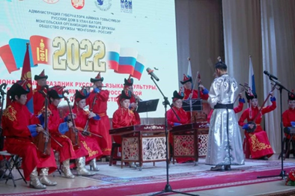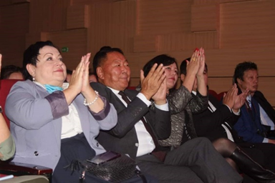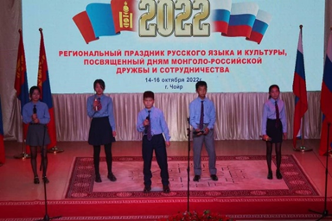

Орос хэлний Бүсийн олимпиадад Говьсүмбэр аймгийн 1-р сургуулийн 12а ангийн сурагч Б.Сайханбилэг, 5-р сургуулийн багш Д.Цэцэгжаргал, 12б ангийн сурагч Ө.Марал нар эхний 3 байранд шалгарч Орос улсын их дээд сургуульд үнэ төлбөргүй суралцах Эрхийн бичгийн эзэд боллоо. Шагнал гардуулах энэхүү ёслолд 2 талын төлөөлөгчид оролцлоо.
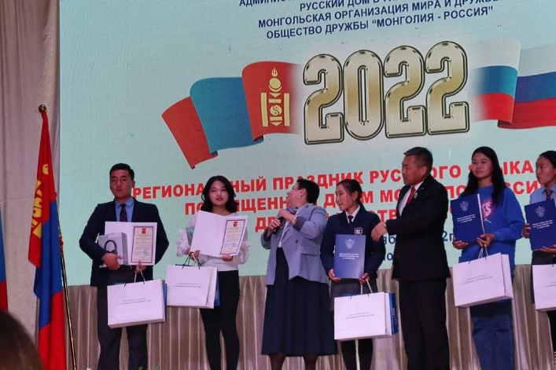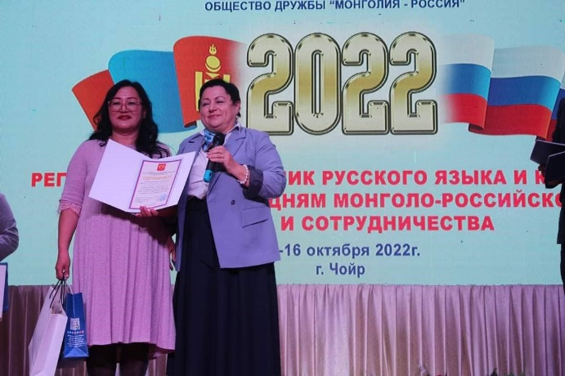
Багш, сурагчдын олимпиад, орос хэлний багш нарын сургалт, орос дуу, шүлгийн уралдаан зохиогдохоос гадна Боржигин чуулгад “Союз-7” уран сайхны кино, Орос-Монголын найрамдал” олон жилийн нөхөрлөлийг харуулсан үзэсгэлэнгээ гаргалаа. Энэхүү 2 хоногийн үйл ажиллагааны зардлыг Оросын Шинжлэх ухааны төв болон Говьсүмбэр аймгийн Засаг даргын нөөцөөс 2648300т , Боловсролыг дэмжихээс 3500000 төгрөгийн нийт 6147000 төгрөгийн дэмжлэг үзүүлж Бүсийн олимпиадын амжилттай зохиож өндөрлөлөө.

Тайлан бичсэн:
БШУГ-ын Гадаад хэлний мэргэжилтэн: Б.Соёл-Эрдэнэ

